Slovenská technická univerzita
Fakulta informatiky a informačných technológií
Ilkovičova 3, 842 16 Bratislava 4
Manuál GIT
Eclipse plugin

Študijný program: Softvérové inžinierstvo
Ročník: 1.
Predmet: Tímový projekt
Ak. rok: 2011/2012

Inštalácia pluginu do Eclipse

- Otvoriť Eclipse
- Help > Install New Software ...
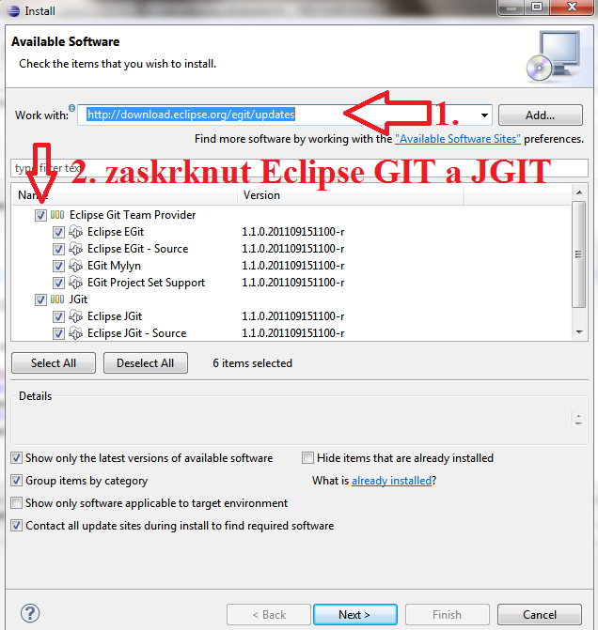
- Do „Work“ with napísať http://download.eclipse.org/egit/updates - stačí zaškrknúť iba Eclipse Git Team Provider

- Po „Next“ zobrazí nájdené moduly, ktoré treba prostredníctvom „Finish“ doinštalovať.
- Po inštalácii v zobrazenom okne kliknúť „Restart Now“.

Generovanie RSA kľúča - Eclipse a vloženie do GIT FIIT STU

- V Eclipse Windows > Preferences
- V otvorenom okne kliknúť na General > Network Connections > SSH2
- Ísť na záložku „Key Managment“ a tam „Generate RSA key“
- Odporúča sa vyplniť aj „Passphrase“ (pri importe je chránený heslom)
- Kliknúť na „Save primary key“.
- Skopírovať textarea s názvom „You can paste this public key into the remote authorized_keys file“ – viď obrázok.

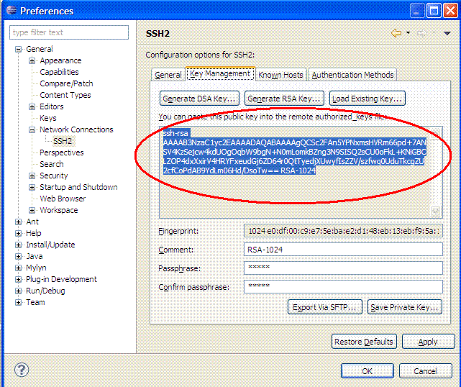

- Otvoriť http://gitbus.fiit.stuba.sk/ a prihlásiť sa.
- Otvoriť „Manage SSH key“ a tam „Add SSH key“.
- Nakopírovať klúč z Eclipse.
- Najskôr sa bude tváriť, že je v stave „Not ready“ ale keď sa refresh-ne web stránka tak je už „Ready“.
- Späť do Eclipse (na stav viď obrázok).
- Kliknúť na záložku „General“, tam „Add private key“ a vložiť „id_rsa“ a „id_rsa.pub“ (niekedy to robí blbosti, tak radšej takto add).

Naklonovanie dát z GIT FIIT STU

- Windows > Show view > Other
- Git > Git Repositories > OK
- Otvorí sa nové okno s názvom „Git Repositories“
- V tom okne – „Clone a GIT repositary and add it to this view“
- Otvorí sa nové okno – do URI zadať git://gitbus.fiit.stuba.sk/statisticky-preklad-volneho-textu/statisticky-preklad-volneho-textu.git (viď obrázok) a stlačiť „Next“.

Poznámka: táto cesta môže byť časom iná, to sa dohodneme.
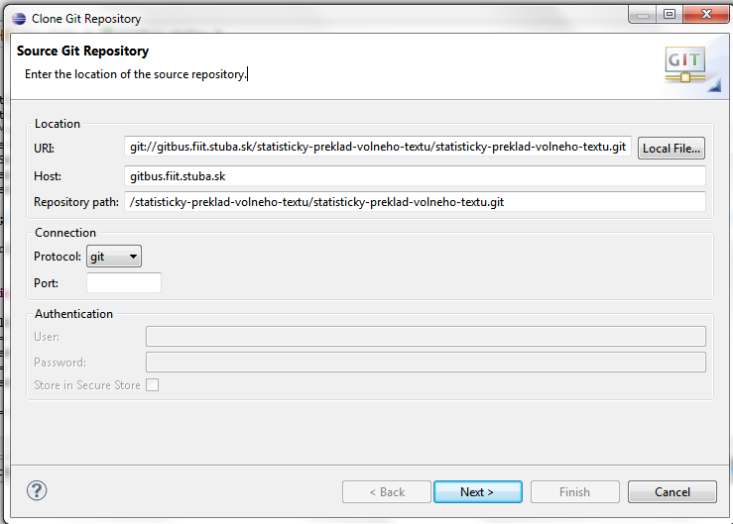
- Zaškrknúť branche „master“ a „Next“
- Vybrať miesto uloženia a Finish.
- V „Git Repository“ zrazu vidieť klon gitu z FIIT STU – kliknúť na to nech sa to rozbalí.
- Vo „Workspace“ je cesta projektu.
- Teraz treba spraviť import projektu
  - File > New > Java Project
  - Odškrtnúť Use default location
  - Bez browse nájsť cestu k projektu, ktorý bol importovaný z GIT FIIT STU (Workspace path) a „Finish“.

Nastavenie projektu pre zdieľanie s inými

- Kliknúť pravým na projekt a vybrať Team > Share project
- Vybrať GIT
- Zaškrtnúť „Use or create repository in parent folder or project“ – mali by ste tam vidieť git zo statisticky-preklad-volneho-textu a stlačiť Finish
- Ikonka projektu je so žltou akoby databázou.

Nastavenie Push

- V „Git Repository“ zrazu vidieť klon gitu z FIIT STU – kliknúť na to nech sa to rozbalí.
- Je tam cesta „Remote > origin (môže byť aj iný – podľa toho, ako ste ho pomenovali, toto je default)“
- Kliknúť na databázu s červenú šípku prvým a vybrať „Configure Push“
- Otvorí sa nové okno, kliknúť na „Change“ (viď obrázok) – otvorí ďalšie okno.

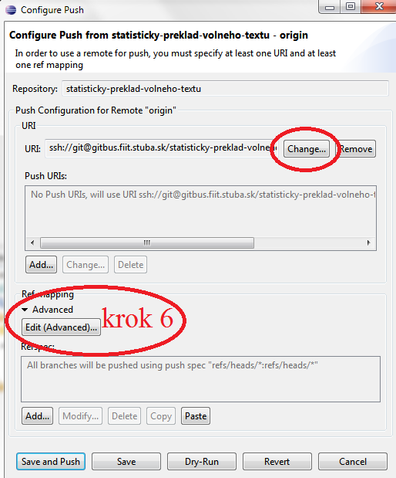

- Cesta by mala byť pred vyplnená ale protokol je „git“ – treba zmeniť na „ssh“ a nastaviť „User“ ako „git“ a stlačiť „Finish“.

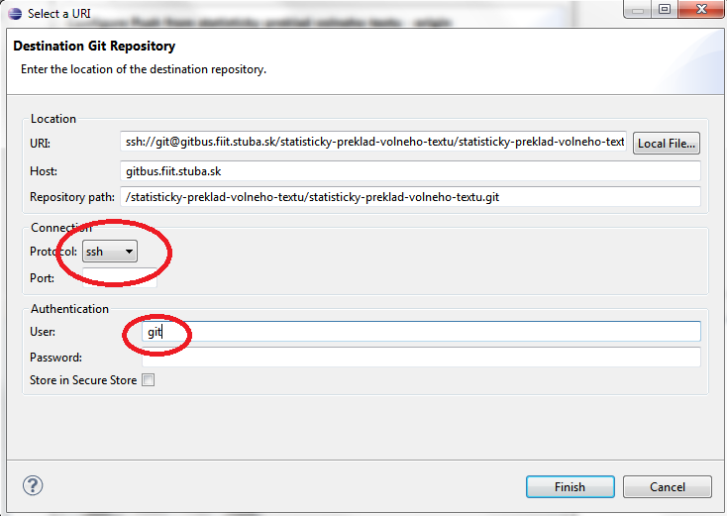

- Stlačiť „Advanced“ a potom „Edit advanced“ (pozrieť obrázok z kroku 4).
- Ak ste nastavili „Passphase“ vypýta si heslo na overenie používateľa.
- Vybrať „Source ref“ a „Destination ref“ a dať „Add Spec“. Zaškrknúť „Force Update“ a dať „Finish“.

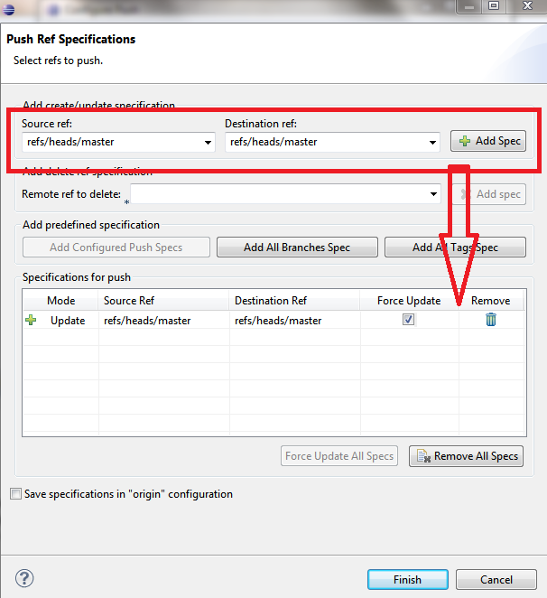
- Nastane návrat do predchádzajúceho okna (pozrieť obrázok z kroku 4). Stlačte „Save and push“.
- Nastane „push“ projektu na server. Server vyhodnotí, že „push“ je prázdny, čo nevadí, keďže chceme len skontrolovať nastavenia.

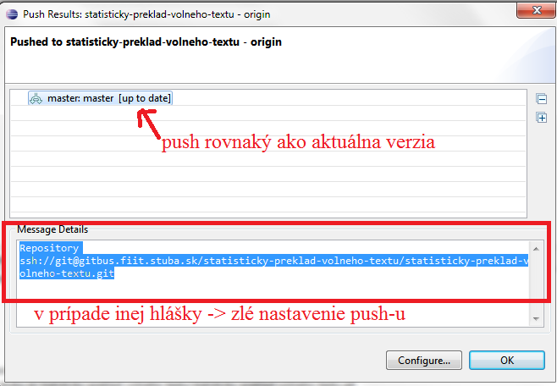

Práca s projektom – push na server s commit-om

- Zmeniť niečo v zdrojovom kóde a uložiť.
- Pri projekte v názve je vidieť znak „>“ a aj pri všetkých dokumentoch, ktoré tvoria cestu k upravovanému dokumentu.
- Kliknúť na projekt pravým a vybrať Team > Commit
- Otvorí sa okno, kde sa nastavuje identifikácia commitera – napísať svoje meno a mail.
- V ďalšom okne napísať !!! ROZUMNÚ SPRÁVU !!!, čo bolo zmenené a vybrať dokumenty, ktoré boli menené. Následne stlačiť „Commit“ – vyvolaný do lokálneho repozitára.
- Teraz treba spraviť „Push“ do GIT STU
  - Kliknúť na projekt pravým a vybrať Team > Push to Upstream
  - Spraví push na server a zobrazí okno (viď obrázok)
  - Push vypíše aj na web stránke.

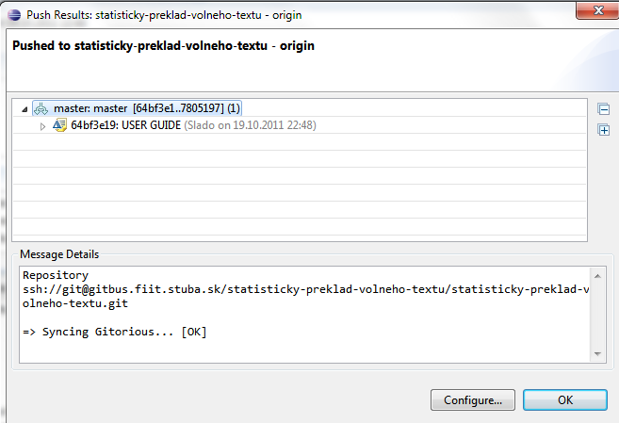

Stiahnutie aktuálnej verzie projektu z GIIT STU

- Kliknúť na projekt pravým a vybrať Team > Fetch to Upstream
- Spraví prenos z GIT FIIT STU a zobrazí správu.

Merge projektu

- Kliknúť na projekt pravým a vybrať Team > Merge
- Vybrať branche, ktorý je na „Remote tracking“ a klikúť na „Merge“.

Zobrazenie všetkých aktuálnych commit-ov

- V otvorenom Eclipse cesta Navigate > Open Git Commit
- Otvorí sa okno, kde treba vybrať commit.
- V strednom paneli sa zobrazia informácie o commite – má dve záložky (viď obrázok)
  - Commit – základné info (kto,kde,čo commitol)
  - Diff – zobrazené rozdiely

